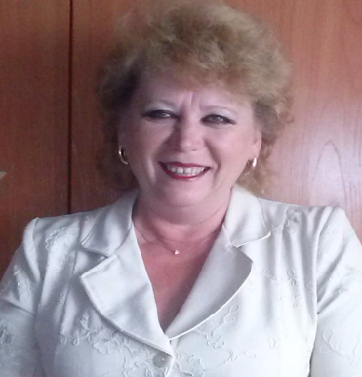
Фамилия: Хорошилова
Имя: Ирина
Отчество: Владимировна
Учитель музыки, советник директора по воспитанию.
Место работы: Муниципальное бюджетное общеобразовательное учреждение «Змеиногорская средняя общеобразовательная школа с углублённым изучением отдельных предметов» Змеиногорского района Алтайского края
Район: Змеиногорский
Образование: среднее профессиональное, окончила 28.06.1988 года Рубцовское педагогическое училище. Присвоена квалификация учителя музыки, музыкального воспитателя.
Педагогический стаж: 24 года , общий стаж: 34 года
Квалификационная категория, год присвоения: высшая квалификационная категория, впервые присвоена в 2015 году.
Почетные звания и государственные награды: Грамота Управления Алтайского края по образованию и делам молодёжи, Грамота Министерства просвещения Российской Федерации, победитель конкурса на премию лучшим учителям России.
Любимая фраза/профессиональное кредо участника: «Завтра мы будем жить так, как учим и воспитываем сегодня».
Профессиональный портрет:
Ирина Владимировна начала трудовую деятельность с августа 1988 года в селе Вторая Каменка Локтевского района в детском саду музыкальным воспитателем, позже по совместительству работала в средней школе учителем музыки, а с 1998 года работает в школах города Змеиногорска, до 2000 года - в школе №2 и детском саду «Колокольчик», а с 2000 года - одновременно в школе №3 и школе №5.
С 2007 года, в связи с открытием новой школы и объединением двух школ, работает учителем в МБОУ «Змеиногорская СОШ с УИОП» и старшей вожатой.
Учитель в процессе преподавания создаёт оптимальные условия для реализации требований Федерального государственного образовательного стандарта начального общего и основного общего образования, разрабатывает рабочие программы по учебному предмету и внеурочной деятельности на основе авторских программ и учебного плана МБОУ «Змеиногорская СОШ с УИОП».
В своей работе использует знание «Закона об образовании», ФГОС, Конвенцию о правах ребёнка; владеет знаниями педагогики, психологии, возрастной физиологии, методикой преподавания предмета, методикой воспитательной работы; знает средства обучения и их дидактические возможности, методы формирования основных составляющих компетентности учителя, современные образовательные технологии, трудовое законодательство, правила внутреннего трудового распорядка образовательного учреждения, Устав школы, правила по охране труда.
Цели её работы созвучны с целями учебной и воспитательной работы школы. Главной целью педагогической деятельности учителя является создание условий для развития и воспитания человека высокой нравственной культуры, развитие и совершенствование творческих способностей, формирование эстетических вкусов и взглядов развивающейся личности.
Ирина Владимировна понимает, что каждый ребёнок талантлив, нужно только рассмотреть в нём хотя бы частичку этого таланта
Постоянно занимается самообразованием, регулярно проходит курсы повышения квалификации. На протяжении многих лет является руководителем школьной кафедры «Здоровьесберегающее пространство школы», руководителем ММО и членом КМО.
Ведет активную внеурочную деятельность, результатом которой являются множественные награды детей-победителей.
Распространяет свой педагогический опыт посредством выступлений на педагогических советах, заседаниях кафедры и ММО, размещения материалов на сайте школы и на других тематических сайтах и форумах, есть публикации как в школьных изданиях, так и в краевых.

